# УЧЕБНО-МЕТОДИЧЕСКИЙ КОМПЛЕКС ДИСЦИПЛИНЫ

# СЛАБОТОЧНАЯ СВЕРХПРОВОДИМОСТЬ

КОНСПЕКТЫ ЛЕКЦИЙ

# Лекциb 5,6

Рассмотрим некоторые зависимости для слабых связей (без выводов).

**3.3.6. Температурные зависимости критического тока Джозефсона.**

Знаете 1-ое основное уравнение Джозефсона: **j=jc⋅sinϕ**; jc(T)=? Ясно, что при Т=Тс jc=0.

1. Туннельный Джозефсоновский переход **S-I-S** (сверхпроводники с двух сторон одинаковы).

1) Т – произвольна (Амбегаокар, Баратов)

. (3.31)

Rn=RN⋅S – сопротивление единицы площади перехода в нормальном состоянии (пропорционально удельному сопротивлению). Не зависит от площади перехода (S растет, RN падает, Rn постоянно).

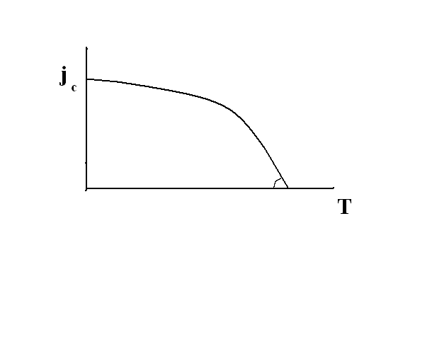

Для разных сверхпроводников с двух сторон – численный счет.

2) T=0 (Андерсон)

 (3.30)

Здесь Δо=Δ(0).

Рис. Бароне, Патерно: Рис.3.2, стр. 72 (Sn-Sn и Sn-Pb).

Эксперимент очень хорошо согласуется с теорией. При Т≤Тс **jc~Tc-T.**

2. Мостик.

Случай Lэф<<ξ.

1) Т→Тс

, (3.32)

т.е. jc~Tc-T – аналогия туннельного перехода Джозефсона. Точно та же формула. Общность слабых связей! Но:

2) Т→0.

А). Грязная слабая связь (l<<Lэф) (Кулик).

 (3.33)

В 1.3 раза больше, чем для туннельного перехода Джозефсона (см. (3.30)). А самое главное j уже не пропорционально jcsinϕ! Зависимость от ϕ несколько меняется. Это первое указание вам на возможные отклонения от «классического» эффекта Джозефсона j~sinϕ. Ясно, что при L→∞ эффект Джозефсона должен исчезнуть.

Б). Чистая слабая связь (l>Lэф) (Кулик).

1. j~sin(ϕ/2), а не sinϕ.

2.

. (3.34)

В 2 раза больше, чем для туннельного перехода Джозефсона (см. (3.30)).

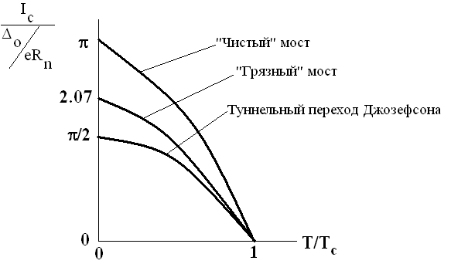3. Сводка зависимостей Ic(T):

Согласие с экспериментом.

4. Факт расхождения свойств у различных слабых связей (мостик, туннель) показывает различие их физических процессов. В туннеле электроны не рассеиваются внутри барьера, и поэтому на процесс протекания тока влияет только значение Δ в электродах. В грязной слабой связи из-за рассеяния электронов устанавливается свое Δ в каждой точке. В чистой слабой связи из-за большой прозрачности (Lэф<l) не устанавливается равновесных значений функций и токов (как в туннеле). Различие понятно. Но важна именно общность таких разных объектов!

**3.3.7. Зависимость свойств слабых связей от геометрических размеров (толщины барьера, длины мостика и т.д.)**

1. Зависимость Ic от толщины барьера в S-I-S переходе.

Эксперименты по зависимости Ic от толщины барьера do выполнены на переходах Pb-I-Pb. Результат:

**jc~exp(-αdo)**  (3.35)

Здесь α-постоянная. При изменении do в интервале 20Å≤ do ≤30Å, т.е. на 50%, величина тока менялась как 103A/cm2 ≥ jс ≥ 5A/cm2. Вот так резко падал ток! На 3 порядка!

Согласие с теорией. Шумы «гасят» весь эффект (ток Джозефсона) при do ≥ 30Å.

2. Зависимость свойств мостика от длины.

1) Аналогично туннельному Джозефсоновскому переходу: **когда jc ~ шумового тока, эффект Джозефсона исчезает.** Вот почему не видноДжозефсоновского тока в туннеле.

2) Т.е. существуют характерные толщина барьера d и длина слабой связи L, когда IJ < Iшум. Это граница эффекта Джозефсона. Для d очень резкая, как видели.

3) Для мостика при T, близкой к Тс:

 (3.36)

где L-длина мостика, ξ‘ - длина когерентности для мостика. Вы видите, тоже экспонента! Согласие с экспериментом. Физика: параметр порядка «берегов» спадает экспоненциально при удалении от границ, перекрытие волновых функций уменьшается, когерентность исчезает.

3. Для S-N-S перехода.

При Т→Тс

. (3.37)

Здесь ξN – длина когерентности для слоя нормального металла (есть такая!), L – толщина слоя нормального металла. Видите, что здесь также экспонента от отношения толщины нормального слоя к длине когерентности.

4. Отклонение от закона **sinϕ** при росте L.

1) Уже встречались с такого типа отклонением, когда рассматривали jc(T) для чистой связи.

2) Рассмотрим слабую связь типа S-S′-S (S′ может быть, например, СП мостик). Будем изучать зависимость Дж. тока от фазы **ϕ**. Пусть L→∞. Ток запишем в виде I=Ic⋅f(ϕ**)**. Мы знаем, как при этом себя ведет Ic: Ic~exp(-L/ξ′).

А как себя ведет f(ϕ**)**?

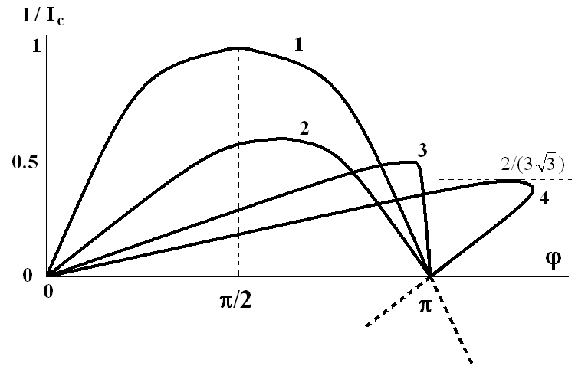

1. L/ξ′=1 I~sinϕ.

2. L/ξ′=2 Отклонение от I~sinϕ.

3. L/ξ′=4 Явно не I~sinϕ.

4. L/ξ′=8 I/Ic→2/(3)≈0.4. Неоднозначная зависимость от ϕ (периодичность остается).

Как понять? В случае 3. Пусть V=Const. Это уже из области нестационарного эффекта Дж., но для пояснения. Тогда ϕ~V⋅t (∂ϕ/∂t~V). Т.е. ϕ~t. Т.е. мы видим такой процесс:

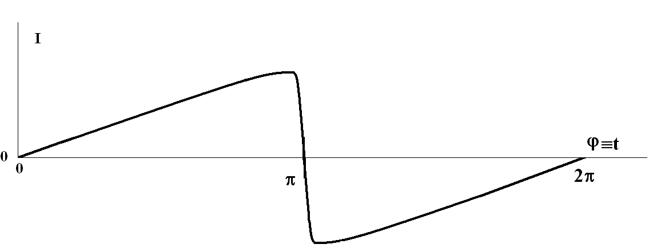

Этот процесс называется «проскальзывание фазы», резкий срыв тока, когда ϕ достигает значения π. Ток при этом меняет знак!

В случае 4 возникает вихрь.

3) Т.е. **однозначная** зависимость I(ϕ)=классический эффект Джозефсона сохраняется при L≤(2-4)ξ′. Для всех слабых связей. Т.е. материал слабой связи выполняет лишь транспортные функции. Передает волновые функции сверхпроводников вглубь слабой связи, где происходит их интерференция, т.е. эффект Дж.

**3.3.8. Выводы.**

Итак:

1. В любых достаточно малых слабых связях (L≤ξ’) происходит «действительный» эффект Джозефсона, т.е. зависимость I(ϕ) однозначна и 2π-периодична. Общность эффекта для разных типов слабых связей!

Но:

2. Эффект Джозефсона различается в разных типах слабых связей:

1) по форме зависимости I(ϕ);

2) по величине Ic;

3) зависимость I(ϕ) чувствительна и к соотношению L↔l (чистая/грязная слабая связь).

3. Для слабых связей малых размеров не имеет значения, является ли материал слабой связи N или S. Однако при увеличении длины до нескольких ξ’ соотношение I(ϕ) начинает зависеть от этого материала: при N – возникает предел из-за экспоненциального падения тока с ростом длины, при S – появляется неоднозначность I(ϕ).

**3.4. Нестационарный эффект Джозефсона.**

**3.4.1. Физические основы.**

1. ВАХ.

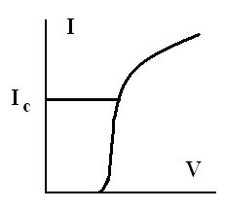

Если Т=0, то резкий срыв на кривую одночастичного туннелирования. Если Т>0, то переход не столь резок.

2. Если V≠0 на барьере (см. ВАХ) и V=Const, то сверхток (ток пар) становится **переменным** во времени. Термин: сверхток (Лихарев) = сверхпроводящий ток, ток переносимый куперовскими парами.

3. Т.е. через барьер при V≠0 текут две компоненты тока: сверхток (ток пар) и нормальный ток (ток квазичастиц, нормальных электронов). Ведь I>Ic!

4. Частота переменного сверхтока

**ħω = 2eV.** (3.38)

5. Физика: 2eV – это разность энергий пар в левом и правом сверхпроводниках. Туннелируя, пара теряет энергию δE=2eV. А «частота перехода» между двумя энергетическими уровнями, согласно квантовой механики

**ω = δE/ħ = 2eV/ħ.**

6. Оговорка: не совсем верно – «туннелирование пар». Туннельный Джозефсоновский ток пропорционален коэффициенту прозрачности барьера D **в первой степени.** Т.е. это не двухчастичное туннелирование, для которого I~D2 (D<<1). Суть в том, что в Джозефсоновском токе важна **когерентность** волн двух электронов в паре.

7. Прямое **следствие наличия переменного тока** (и нашей интерпретации для ħω): должно быть излучение на частоте (3.38). Это же закон сохранения энергии (2eV→ħω). Эксперимент это подтверждает.

8. Все сказанное относится к любым слабым связям. При условии: ток через слабую связь (мостик) должен быть мал и не возмущать параметра порядка в глубине электродов.

**3.4.2. Основные закономерности.**

1. Разность фаз ϕ на барьере меняется с t (I>Ic). Т.е. работают оба уравнения Дж.

j=jcsinϕ, (3.7)

∂ϕ/∂t=(2e/ħ)V. (3.8)

2. Наиболее простой случай:

V=Vo=Const; **H**=0.

Собственным полем пренебрегаем – токи малы.

1) Интегрируя (3.8), получим

ϕ=ϕо+(2e/ħ)Vot. (3.39)

2) Подставим (3.39) в (3.7):

j=jc⋅sin[(2e/ħ)Vot+ϕо]= jc⋅sin(ωot+ϕо).

Мы получили переменный (!) ток.

Частота тока:

ω=ωo=(2e/ħ)Vo.

Мы получили это соотношение из основных уравнений Джозефсона. А они из первых принципов – квантовой механики.

3) Частота переменного тока ω~V (!!)

Т.е. **Дж. контакт – генератор, перестраиваемый с помощью напряжения.** Таким образом, говорят о Джозефсоновской генерации.

3. Ясно, что при наличии переменного тока должно быть **излучение из перехода.**

Легко оценить, что частота излучение ω~108-109 Гц от V=10-6 В.

Вопрос выхода – согласование импедансов.

1. Впервые (косвенно) наблюдал Гиавер (Giaver, 1965).
2. Схема его опыта:

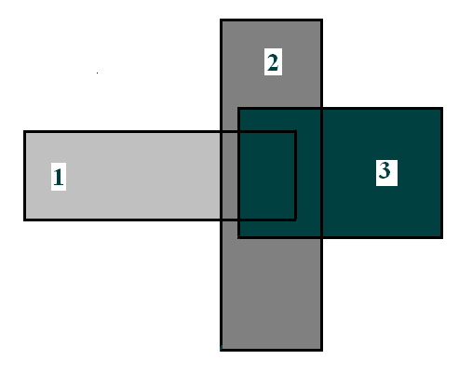

-Наносился слой СП металла 1. Сильно окислялся (слой окисла 5-10 нм).

-Наносился слой металла 2. Т.е.1-2 – это обычный туннельный переход (толстый слой окиси).

-Слой 2 слабо окислялся (слой окисла 1-2 нм).

-Наносился слой металла 3. Т.е. 2-3 – это Джозефсоновский переход (тонкий слой окиси).

3) Сечение:

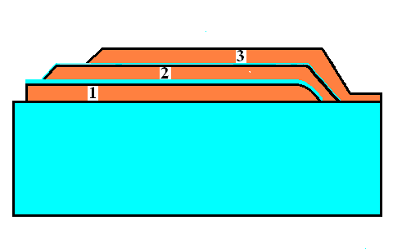

4) Эксперимент:

А). К переходу 2-3 (переход Джозефсона) прикладывается напряжение V23.

Б). Переход генерирует излучение с частотой ω23=(2е/ħ)V23.

В). Это излучение попадает на переход 1-2 (туннельный) – приемник.

Г). На его ВАХ вблизи V=2Δ/e наблюдаются особенности (индуцированное излучением туннелирование). Электрон поглощает квант ħω23 и может туннелировать, хотя до поглощения кванта ему для этого нехватало энергии.

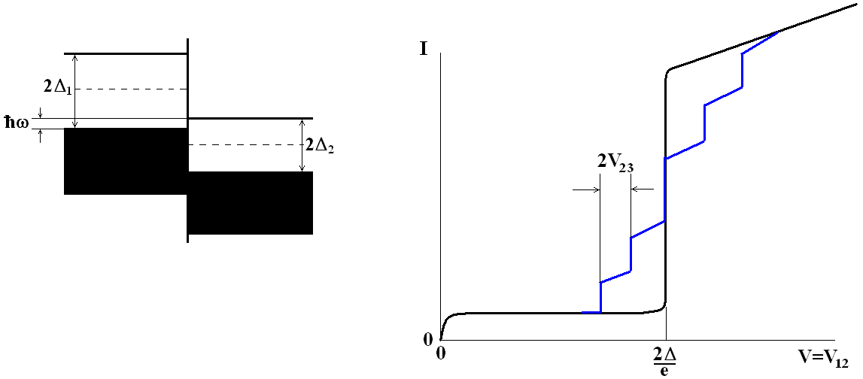

Особенности наблюдаются при eVn=2Δ±nħω. Когда Гиавер снимал напряжение V23 с генератора, особенности исчезали.

5) Прямое излучение из перехода впервые наблюдали Янсон, Свистунов, Дмитренко (ФТИНТ, Харьков). Переход помещали в волновод. Детектор – внешний. Прикладывали V≈20 мкВ. Регистрировали излучение на частоте ~10 ГГц (ħω=2еV). Т.е. доказано экспериментально.

4. Случай V=Vo+ũ·cosωt. (3.40)

Обычно ũ<<Vo.

1) Т.е. к переходу приложено постоянное напряжение Vo, и он находится во внешнем СВЧ поле частотой ω.

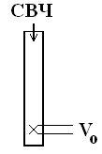

Замечание: этого не просто добиться, чтобы складывались напряжения, а не токи. Но можно. Нужен переход с большим импедансом. Этот случай проще для понимания, но труднее для реализации.

2) Запишем 2-ое уравнение Джозефсона

=V=(Vo+ũ·cosωt). (3.41)

Интегрируем и получим

φ=Vot+ũ·sinωt+ φo. (3.42)

3) Подставим φ в уравнение для тока (3.7) j=jc·sinφ

j=jc·sin(Vot+ũ·sinωt+φo). (3.43)

Видна сильная нелинейность Дж. перехода: от обычного гармонического сигнала V такой ток (синус под знаком синуса).

4) Разложим (3.43) в ряд Фурье-Бесселя (см. справочник)

j=jc·Jn(ũ)·sin{(nω+Vo)t+φo}. (3.44)

Здесь Jn(ũ) – амплитуда гармоник, Jn – функция Бесселя n-ного порядка.

5) Проанализируем выражение (3.44). Видно, что если nω+Vo=0, то соответствующий член постоянен. Т.е. для

Vo=-n·

возникает постоянная составляющая в токе

jпост. сост.=jc·Jn(ũ)·sinφo= jc·Jn(nũ/Vo)·sinφo. (3.45)

Отметим, что Vo и ω – независимые величины.

Вспомните, когда на переходе было постоянное V, возникал переменный ток. Добавили переменное поле – возник постоянный ток. Удивительный переход!

6) Физика. У нас частоты двух осцилляторов:

-частота Дж. колебаний (~Vo);

-n-ная гармоника внешнего излучения (nω) – элемент нелинейный, выделяет.

Когда их частоты совпадают, а разность фаз между ними постоянна (ϕо), то возникает постоянный ток (биения).

7) В токовой схеме (когда постоянный ток и Vo определяются внешней цепью) при совпадении напряжения Vo с величиной n· возникают **ступеньки тока** (ступеньки Шапиро, 1963 г.).

Обычно обозначают это так:

ступеньки тока возникают при Vo=Vn=n·. (3.46)

Рис. 10.6 Солимар (стр. 181). Это точечный контакт Nb-Nb в СВЧ поле (разная мощность).

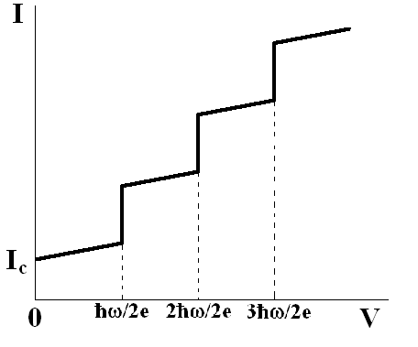

Это были основы нестационарного эффекта.

**3.4.3. Высокочастотный предел эффекта.**

1. Очень важно для приложений.

2. Частота Джозефсоновской генерации ħ**ω=2eV**. Если V→∞, что будет? Свет?

3. Естественный **физический предел**:

ħ**ω=2Δ**.

Почему? Энергия кванта Джозефсоновского излучения достаточна, чтобы разорвать «пару». Т.е. будут рождаться квазичастицы, «нормальные» электроны. При этом все явления затухают (критток, ступеньки на ВАХ,...).

4. Но **предел не абсолютный.**

**Эксперимент:** эффект Джозефсона наблюдался и в высокочастотных полях при ħ**ω>2Δ** (до нескольких раз, до 12!). Амплитуда тока Джозефсона падает как **1/ω**, т.е. как **1/V** при ħ**ω≥2Δ**.

Теория: при ω~ωD~102Δo/ħ IJ~1/ω3~1/V3.

Объяснение:

Почему эффект существует при 2eV=ħω>2Δ? Сверхток, т.е. пары, участвуют в высокочастотном токе и дают собственно Джозефсоновское излучение, которое их и разрушает. Все пары не могут быть разрушены, тогда не будет и излучения. Такое динамическое равновесие и отсюда постепенное ослабление эффекта после ħω=2Δ.

**3.4.4. Другие нестационарные процессы в слабых связях.**

Сейчас мы рассмотрим некоторые близкие эффекты. Это другие нестационарные эффекты в Джозефсоновском переходе.

**1. Импеданс на сверхпроводящем участке.**

1) I<Ic V=0. Но что это значит? Ответ: =0 (т.е. среднее по времени значение V=0).

2) Пусть I=Io+Î⋅sinωt (Î<<Io, Io+Î<Ic, Io=Const). Что будет?

3) Если I=I(t), то и ϕ=ϕ(t).

Но поскольку Î⋅sinωt<<Io, то и ϕ(t)=ϕo+δϕ(t), где ϕo=Const, а δϕ(t)<<ϕo. Действительно, мы знаем, что ток определяется разностью фаз ϕ (I=Icsinϕ). Но можно сказать и наоборот: если есть ток I, то будет соответствующая ϕ. Т.е. в этом случае ϕ будет зависеть от t.

4) Далее, из малости Î⋅sinωt следует, что δϕ(t)~sinωt. I=Io+Î⋅sinωt=Icsin(ϕo+δϕ)= Ic(sinϕocosδϕ+cosϕosinδϕ)≈Icsinϕo+Iccosϕoδϕ. Первый член равен Io=Const, второй член равен Î⋅sinωt.

5) Но раз так, то 2eV/=∂ϕ/∂t~ωcosωt. Так как ϕ=ϕo+αsinωt. Т.е. V=cosωt=(ω/2e)Îcosωt.

Видно, что I<Ic, но V≠0 (=0).

6) Импеданс z(ω)=/Î~ω, Re z(ω)~(ω/ωc)RN (Лихарев). Здесь ωc=2eVс/, Vс=Ic/RN – характерный параметр. Видно, что при ω→0, z(ω)→0.

**2. Стимуляция сверхпроводимости СВЧ полем.**

1. Известно, что Ic слабой связи, как правило, уменьшается в СВЧ поле (эксперимент + теория). При **ħω<2Δ**.

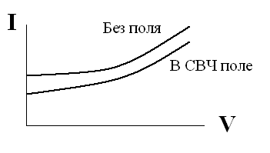

2. Однако, в ряде случаев (вблизи Тс; мостики длиной ~ 1мкм и др.) наблюдается увеличение Ic слабых связей в СВЧ поле.

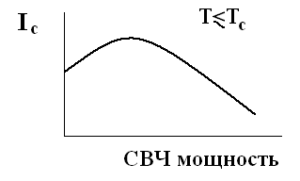

3. Этот эффект называется «**эффектом стимулированной сверхпроводимости**».

При этом Тс практически не растет. Наблюдается сильная зависимость от геометрии. Эффект очень слаб, например, в точечных контактах, в субмикромостиках с L<1мкм, в длинных мостиках с L>>1мкм.

4. Объяснение (Элиашберг).

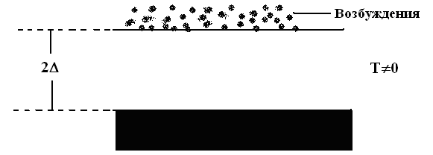

При наличии СВЧ поля возбуждения будут удаляться от щели, так что максимум их распределения будет смещаться в область более высоких энергий. Разрыв пар невозможен, т.к. **ħω<2Δ**. Получается так, что мы как бы увеличили щель (эффективно над щелью стало меньше электронов, чем должно быть при этой Т). Т.е. подавление щели нормальными электронами уменьшилось. Т.е. щель эффективно выросла при данной Т. Но, значит, вырос и критток, т.к. Ic~Δ. Предел – Δо, т.е. щель при Т=0.

Почему эффект наблюдается не всегда? Щель электродов трудно изменить, нужна большая мощность, а сверхпроводимость уже погибнет.

Достаточно для иллюстрации других нестационарных процессов в слабых связях.

**3.5. Обратный эффект Джозефсона.**

Для полноты упомяну, чтобы кончить тему «эффект Джозефсона». **Обратный эффект Джозефсона – это индуцирование внешним СВЧ полем квантованных (дискретных) напряжений V в отсутствии транспортного тока.** Эти напряжения наблюдали экспериментально (при наличии асимметрии) как на переходах туннельного типа, так и на слабых связях с непосредственной проводимостью. Т.е. переход может работать и как выпрямитель.

Литература по теме 3:

1. Солимар Л. Туннельный эффект в сверхпроводниках и его применение. М.: Мир, 1974.

2. Кулик И.О., Янсон И.К. Эффект Джозефсона в сверхпроводящих туннельных структурах. М.: Наука, 1970.

3. Лихарев К.К., Ульрих Б.Т. Системы с джозефсоновскими контактами. М.: Изд. МГУ, 1978.